Mobīlā aplikācija
Vēlētos lietot aplikāciju kura ir ļoti elementāra, ļoti labi saprotama jebkuram cilvēkam un ātra. Lai nebūtu pārāk daudz teksta nevajadzīga un viss būtu norādīts kā vajag. Vēl domāju ka būtu labi ja būtu daudz bildes un tās būtu labā kvalitātē.
Vēl būtu labi ka radītu patiesas ziņas visu laiku, lai nerādītu nepietasas ziņas par kaut ko svarīgu, nemestu reklāmas ārā un par neko nevajadzētu maksāt. Arī gribētu lai aplikācijai ir opcija ka var izvēlēties vai nu baltu vai nu melnu fonu.

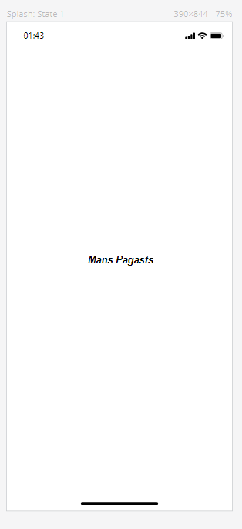
loading scrn
